**Отчет о проведении Всероссийской образовательной акции**

**«Урок цифры-2019»**

**в МКОУ «Аверьяновская СОШ»**

С 11-18 ноября 2019 года учителем информатики Махтаевым Ш.И. были проведены мероприятия в рамках Всероссийской образовательной акции «Урок цифры-2019» .

Мероприятия были направлены на достижение следующих целей и задач:

**-**повышение интереса обучающихся к изучению информатики и программирования;

- донести до детей необходимость и доступность изучения информатики и программирования для своего будущего - жизни в XXI веке;

- повышение престижности ИТ-специальностей;

- развитие алгоритмического и объектного стиля мышления;

- привлечение обучающихся к активному использованию информационных технологий в практической деятельности.

**Задачи акции**:

- увлечь как можно большее число обучающихся изучением информатики и программирования (в том числе тех, кто пока не проявлял интереса к предмету) посредством проведения урока-события с использованием интерактивного онлайн‑тренажера по знакомству с основами программирования;

- формировать и поддерживать интерес школьников к изучению информационных технологий и информатики.

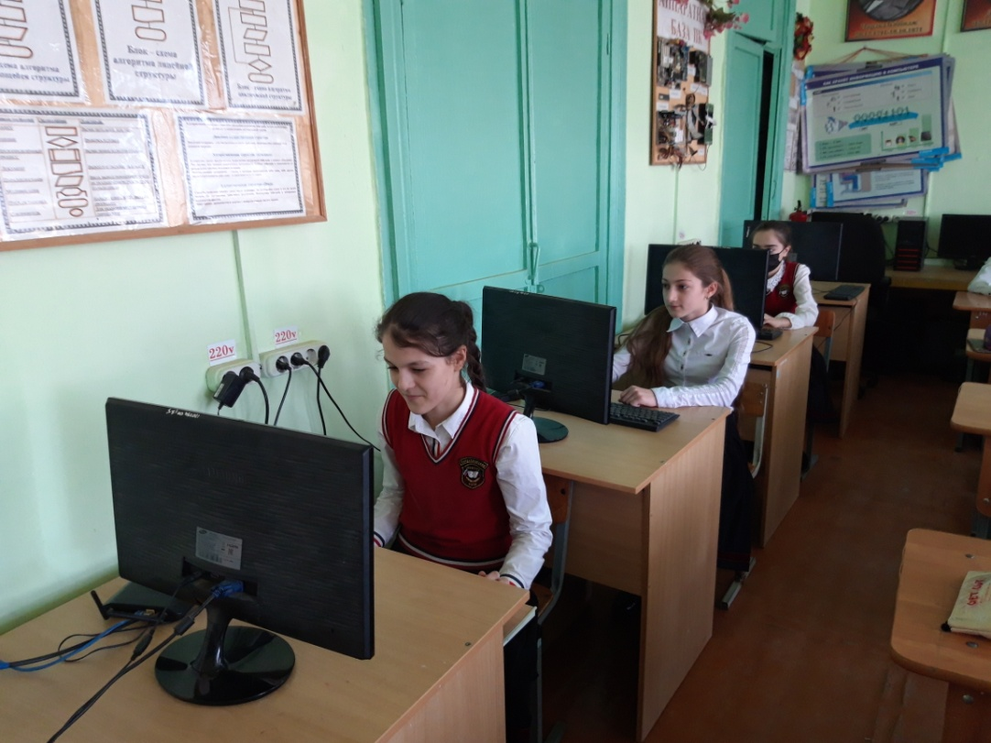

Для обучающихся 5-9 классов были проведены уроки по теме «Большие данные». Дети с интересом восприняли информацию о проведении необычных уроков. Прослушали вступительное слово учителя, посмотрели видеоролик. Ребята получили много интересной информации, которой раньше не владели.

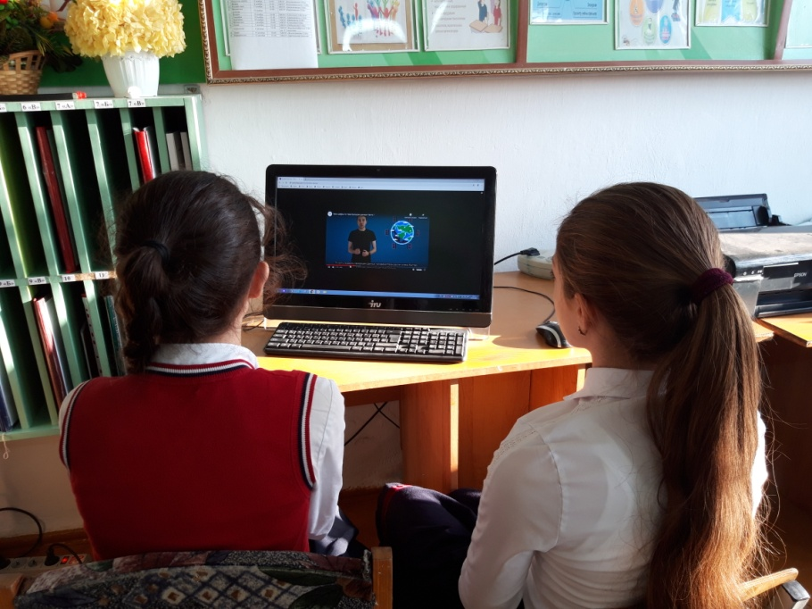

После просмотра видеоролика желающие обучающиеся попробовали свои силы на новом онлайн-тренажере на языке визуального программирования и проявили большой интерес к изучению информатики.

Участники, которые прошли тренажер полностью, получили сертификаты за Цифровые успехи по уроку «Большие данные».

В мероприятиях приняли участие 17 обучающихся.

